Додаток
до рішення виконавчого комітету
від №

ПЕРЕЛІК
замовників, яким дозволено розміщення соціальної реклами
№ з/п | Замовник соціальної реклами | Тип рекламного засобу | Кількість, од. (щомісячно) | Період  розміщення | Власник рекламних засобів, на яких планується розміщення соціальної реклами, інші примітки | Макет
1. | Громадська організація «Сумське товариство захисту тварин» | Білборд  3м х 6м  Білборд  3м х 4м  Сіті-лайт  1,2м х 1,8м | 3  3  3 | липень 2020 –  грудень 2020 | Сюжети, присвячені вихованню активної життєвої позиції сумчан у вирішенні питання гуманного регулювання чисельності бездоглядних тварин, формуванню особистої відповідальності за кількість безпритульних тварин на вулицях міста.  Виготовлення постерів за власні кошти заявника.  Розміщення сюжетів на вільних від комерційної реклами площинах конструкцій оператора зовнішньої реклами  ПП «Фабрика реклами». | 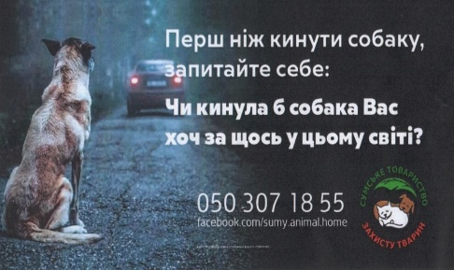  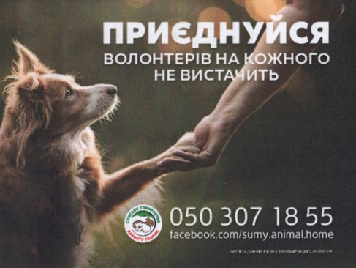  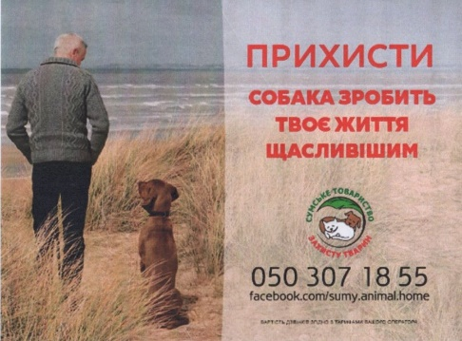

В.о. начальника управління архітектури та
містобудування Сумської міської ради О.О. Бондаренко

